**上海佛吉亚排气系统有限公司**

**仓库管理与物料追溯系统**

**上海广蓝电子科技有限公司**

目录

一、仓库管理 3

1.1 仓库管理流程 3

1.2、供应商发货标签打印管理 3

1.3、发货标签补打管理 4

1.4、移动端仓库管理系统登录 4

1.5、扫描收货管理 5

1.6、入库管理 7

1.7、出库管理 9

1.8、盘点管理 11

1.9、库存移库 12

1.10、基础数据管理 12

二、追溯数据管理 13

2.1、追溯信息原理及流程 13

2.2、登录与主界面 14

2.3、原材料扫描界面 15

2.4、半成品标签打印界面 15

2.5、标签内容 16

2.6、成品标签打印界面 17

# 一、仓库管理

## 1.1 仓库管理流程

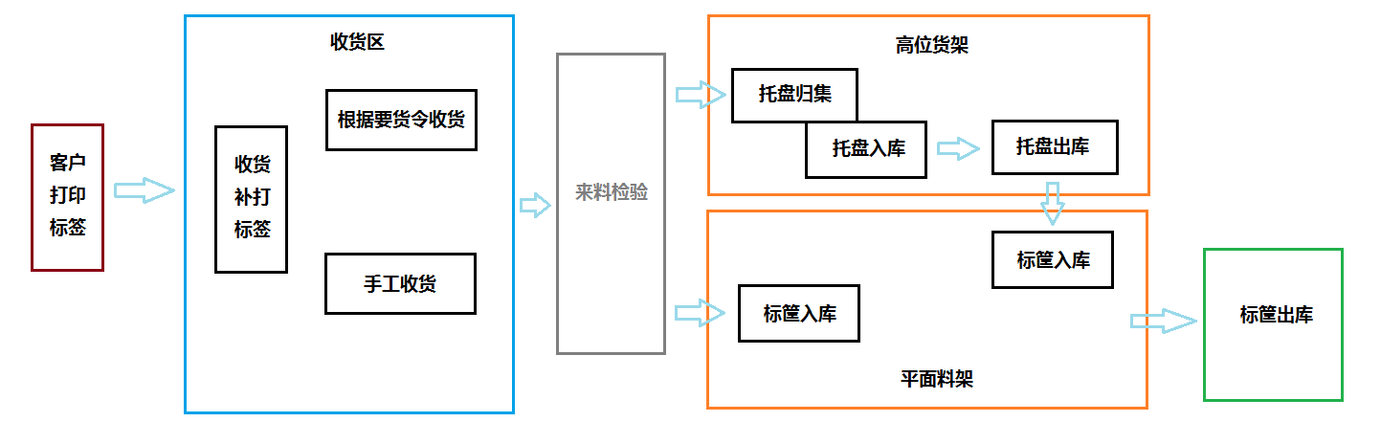

## 1.2、供应商发货标签打印管理

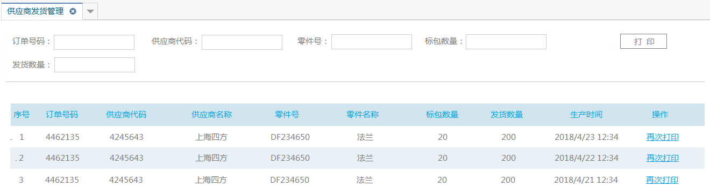

供应商输入订单号码、供应商编号、零件号、标包数量、发货数量后，点击打印，系统自动计算本次发货数量的标签数，将货物标签打印出来。

同时系统记录本次打印的记录数据，后续可以再次打印本批标签。

货物标签格式如下图所示：

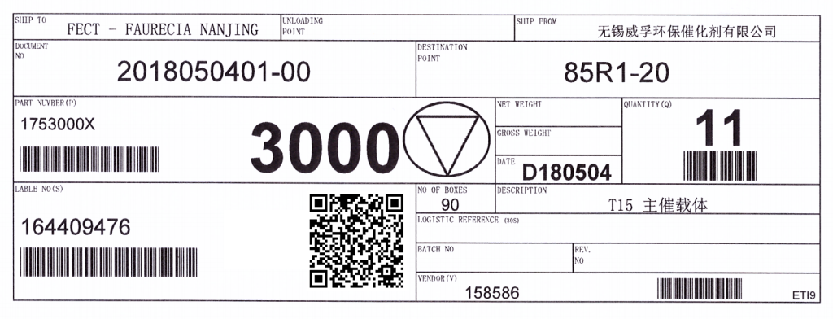

二维码的内容包含订单号码、供应商代码、零件号、标包数量、生产时间和2位序列号。2位序列号针对某一个订单不能重复，但针对不同的订单号码，2位序列号可以相同。根据以上组合，货物标签的二维码是唯一的。

系统不限制供应商什么时候打印货物标签，因系统无法准确知道客户生产时间，只能把打印标签的时间认为是生产时间，同时需要输入订单号码，所以供应商提前打印标签的可能性比较低。此时间取的是服务器时间，非本地时间，客户无法更改。

系统不限制标签打印张数，允许重复打印，解决遗失、打印缺陷等问题。

**货物批次概念：只要是同一天生产的，就认为是同一批次。**

## 1.3、发货标签补打管理

对于送达的货物标签有污损、遗失的情况，收货人员可以登录系统进行重新打印。

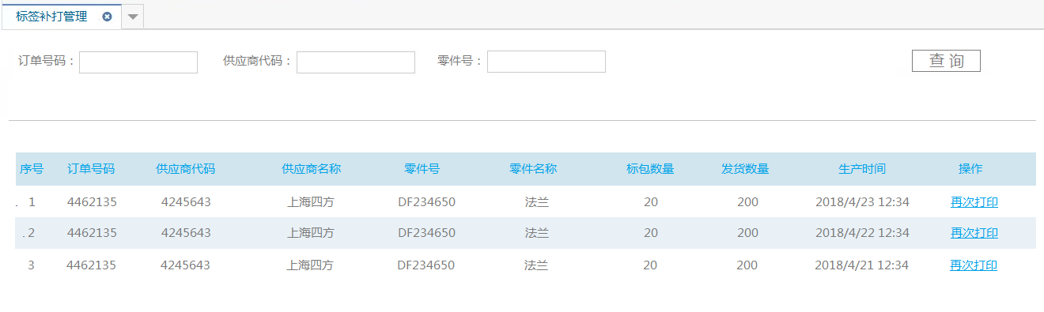

输入订单号码、供应商代码、零件号等进行货物标签查询，下方列出所有符合要求的货物标签，点击“再次打印”按钮，弹出对话框询问打印哪些序列号的标签，选择好后，即可补打货物标签。

标签内容如下图所示：



标签内容与供应商打印唯一区别是打印人不同，并标注补打信息。、

## 1.4、移动端仓库管理系统登录

仓库管理系统的大部分操作都是通过移动端进行扫描二维码来操作的。

仓库管理系统移动端的功能主要有5大部分，包括扫描收货、扫描入库、扫描出库、扫描盘点和移库操作。

输入用户名和密码后，可以登录仓库管理系统，显示主菜单，如下图所示：

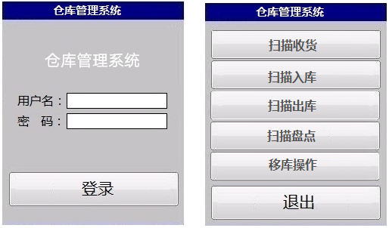

## 1.5、扫描收货管理

**1、根据要货令收货**

在扫描入库界面，输入查询日期，点击“查询”按钮，手持终端自动获取后台生成的要货令列表，如下图所示：

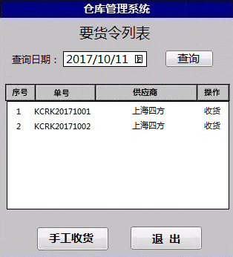

选中某一行要货令，点击“收货”按钮，系统进入收货操作的界面，在下方的收货列表中包含计划收货数量和实际收货数量。

当办理收货时，先扫描需要收货的二维码，系统显示货品名称和数量，如果数量不对，可以直接修改。点击“确定”按钮即可完成本零件收货。

如果需要继续收货，重复以上步骤。等到所有零件扫描完成，点击“完成”即可提交本批入库货品。界面如下图所示：

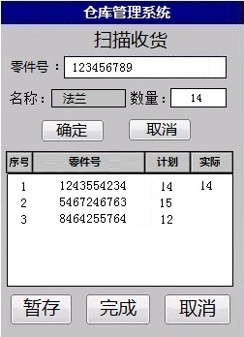

对于根据要货令进行收货的操作，如果需要分批收货，可以在本批收货完成后，点击“暂存”按钮保存本次收货数据，下次仍可选择本条要货令进行收货操作，直到完成本条要货令的收货。

**2、手工收货**

在没有要货令的情况下，可以点击“手工入库”进行手工入库。

当办理手工入库时，先扫描需要收货的二维码，系统显示货品名称和数量，如果数量不对，可以直接修改。点击“确定”按钮即可完成本零件收货。

如果需要继续收货，重复以上步骤。等到所有零件扫描完成，点击“完成”即可提交本批入库货品。界面如下图所示：



## 1.6、入库管理

**1、标包入库**

完成收货并经来料检验合格后，工作人员开始将货物送到料架上完成入库。

标包入库流程：物流上架员扫描货物标签，系统根据预置好的货物存储原则，给出建议储位编号，指导物料上架员将物料送到相应的储位，如果物流上架员按指定储位放置，则储位编码和建议储位编码一样，点击“确定”按钮完成物料上架及储位绑定操作。

如果物流上架员不希望按指定储位放置，需要扫描自行指定的储位编码，点击“确定”按钮完成物料上架及储位绑定操作。

扫描上架操作界面如下图所示：

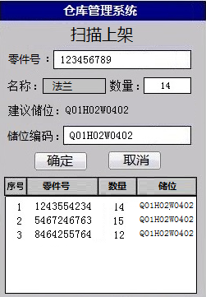

**同一个储位允许放置多箱同类型不同批次的物料，在出库拣货的时候，根据先进先出原则，只允许老批次的物料出库。**

**（数据库结构设计时，储位对多个物料，非一一对应）**

**2、批量入库（托盘）**

先扫描托盘上所有物料编码，形成列表，最后扫描储位编码即可完成托盘入库操作。

详细操作界面如下图所示：

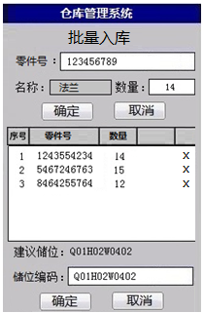

## 1.7、出库管理

**1、标包出库**

当选择扫描出库时，输入查询日期，点击“查询”按钮，手持终端自动获取后台生成的出库单列表，如下图所示：

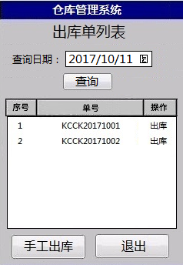

选中某一行出库单，点击“出库”按钮，系统出现出库操作的界面，在下方的出库列表中包含计划出库数量和实际出库数量。

出库时，系统按先进先出原则给出拣货清单，拣货清单顺序按拣货路线自动排列；出库时按照清单中的储位信息逐个扫货物标签，如果货物标签不在给出的拣货清单中，给出错误提示；如果货物标签在拣货清单中，系统“滴”一声提示，清单中符合的货物字符变绿，并自动下移到清单最底端。

出库扫描不一定按照给定的拣货清单顺序扫描出库，可以打乱顺序进行扫描出库。

重复以上步骤，等到所有货品扫描完成，点击提交按钮即可提交本批出库货品。界面如下图所示：

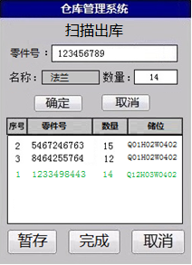

如果对于本次拣货清单进行分批出库，则点击“暂存”按钮保持出库信息，本条出库单未完成，下次仍可选择本条出库单进行出库操作，直到点击“完成”按钮。

在没有出库单的情况下，可以点击“手工出库”进行手工出库。

当办理手工出库时，先扫描需要出库的货品条码，系统显示货品名称，再扫描储位编码，点击“确定”按钮即可出库一种货品。

如果需要继续出库货品，重复以上步骤。等到所有货品扫描完成，点击提交按钮即可提交本批出库货品。界面如下图所示：

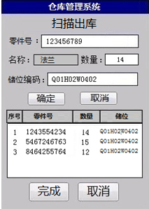

**2、托盘批量出库**

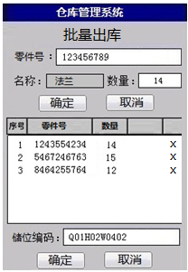

## 1.8、盘点管理

当选择库存盘点时，选择查询日期，点击“查询”按钮，手持终端自动获取后台生成的盘点清单，如下图所示：

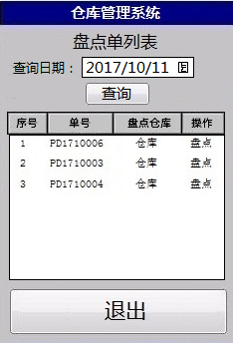

点击选中的盘点清单后面的“盘点”按钮，系统出现盘点详细内容。

扫描需要盘点的货品条码，系统显示货品名称，手工输入盘点数量，点击“确定”即可一种货品的盘点。

重复以上步骤，直到所有货品盘点完成，点击提交按钮即可提交本批货品的盘点。

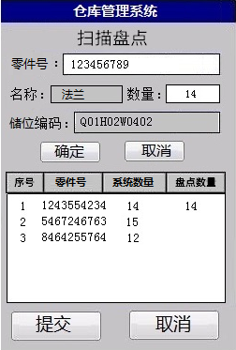

## 1.9、库存移库

当办理移库时，先扫描需要移库的物料二维码，系统显示物料名称，手工输入需要移库的数量，再扫描移出储位编码和移入储位编码，点击确定即可一种物料的移库。

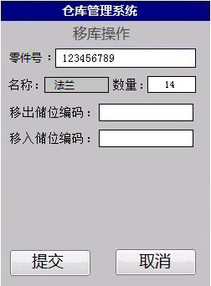

## 1.10、基础数据管理

1、人员基础管理：账号，姓名，所属公司

2、物料存储原则，如某一个物料，可指定存储在某个区，某几个货架，排在前面的货架优先级最高。

# 二、追溯数据管理

## 2.1、追溯信息原理及流程

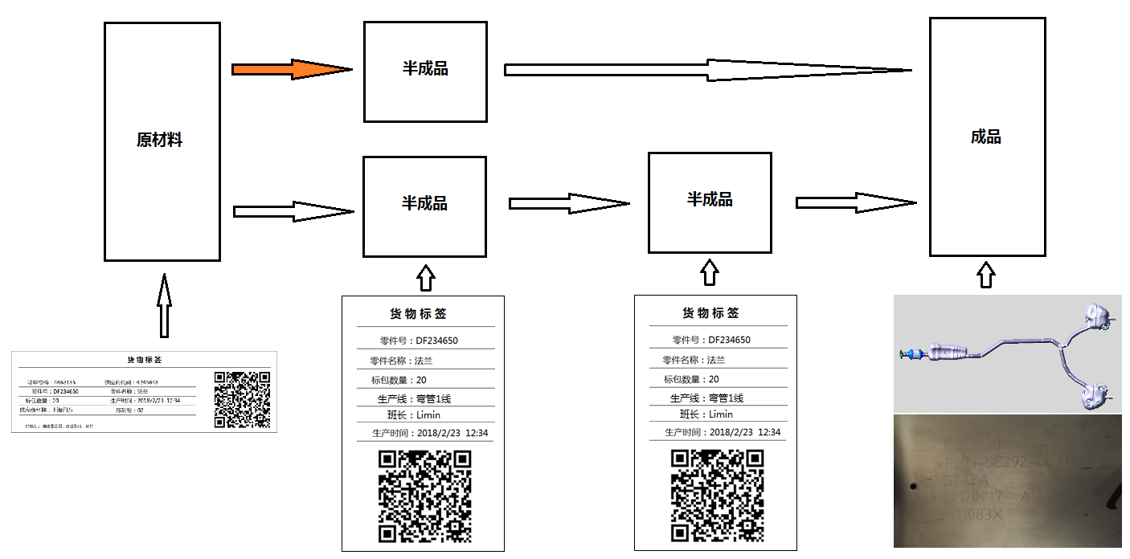

在每一条产线配置一把扫描+打印PDA，如下图所示：

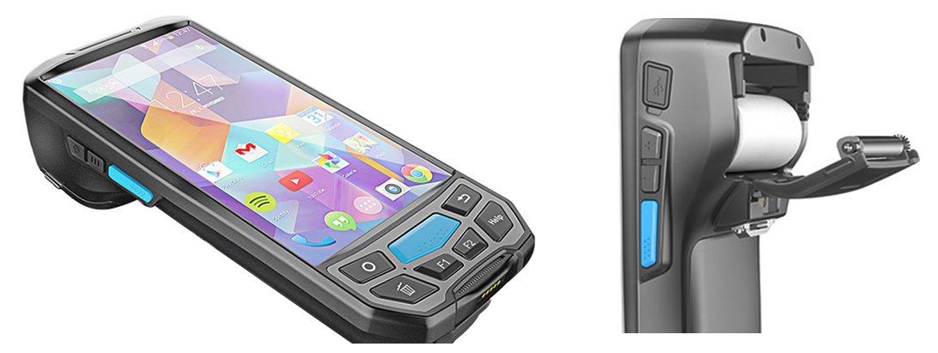

每天上班开始生产时，班长先用自己的账号登录，拿扫描枪扫描线边所有原材料的二维码标签（对应同样物料有两箱以上的，扫描当前马上要使用的物料的标签），系统自动存储当前产线原材料的批次信息。当每一箱原材料用完并启用新的一箱原材料后，用扫描枪扫描原材料标签的二维码，则系统更新当前产线的原材料批次信息。

同时系统自动给仓库发送一条物料需求信息，通知仓库备料

当生产线生产出一箱货物时，在PDA界面上点击“打印生产过程记录卡”按钮，PDA自动打印出一张标签出来，贴在料架规定地方，作为本批物料的生产过程记录卡。该生产过程记录卡记录了本筐物料所用原材料的所有批次信息（系统根据后台录入的BOM信息对物料进行原材料分解）。

同时系统自动发送一条信息给线末库存管理系统作为线末库存入库信息。

如果该物料需要进行报交的，系统自动将信息发送给MII系统进行报交操作。

**优点：**

1、对于只要追溯管理，现场只要配置扫描+打印PDA即可。

2、对于既要追溯又要进行拉动、线末库存管理及MII移库，只要有WIFI信号即可实现，而无需布线。

3、生产员工只需要扫描1次即可完成追溯的生产过程记录卡信息记录、入库及报交移库等多项工作，减轻生产员工的工作压力。

**缺点：**

1、对于同一筐物料，有两个以上批次的同样原材料使用时，系统无法区分哪些零件用的是上一个批次的原材料，哪些零件用的是新的批次的原材料，只记录本筐用了新旧两个批次的原材料。（实际过程中也无法辨识吧？）

## 2.2、登录与主界面

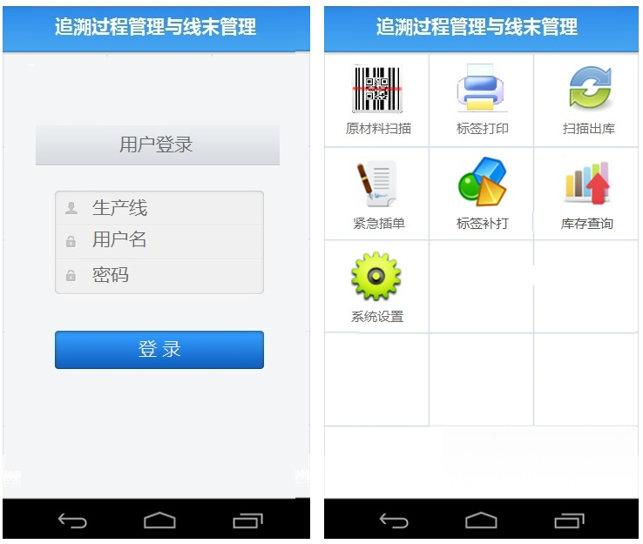

## 2.3、原材料扫描界面

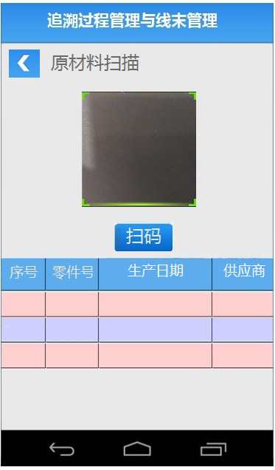

上方是原材料扫描输入框中，下方列表显示当前原材料清单，零件号、名称、生产日期、供应商。

## 2.4、半成品标签打印界面

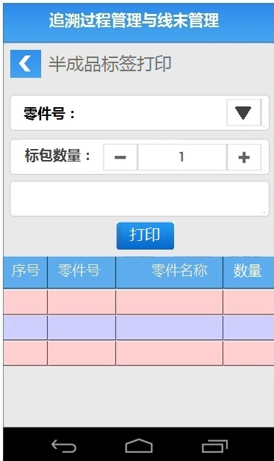

选择零件号（根据产线零件自动筛选出来小范围），自动出标包数量，可人工修改。

## 2.5、标签内容

包含内容：零件号、标包数量、生产时间、产线、班长账号和当前登录账户的3位不重复序列号。

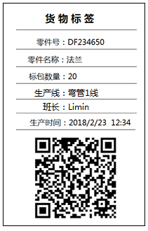

## 2.6、成品标签打印界面

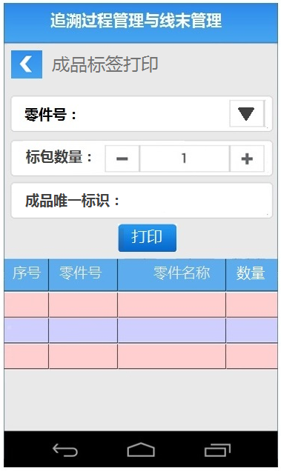

成品唯一标识码作为追溯的唯一标识，通过输入成品唯一标识码，可以查询该成品所有原材料半成品的追溯信息。

对于当天已经输入过得唯一标识，系统自动记录，下一次打印的时候自动默认上一次的标识，但可以修改。